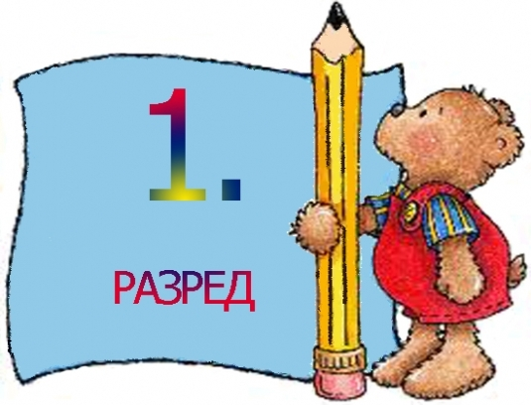

„Раширила школа једра,
атмосфера жива, ведра,
свечано је за прваке,
школа има нове ђаке.“

ДРАГИ НАШИ БУДУЋИ ПРВАЦИ, свечани пријем ће се одржати
31.08.2022. године. у 18. часова.

Будућим првацима желимо добродошлицу и срећан почетак школовања.
Драги родитељи и децо, дођите да се упознамо и уживамо заједно.

С р е ћ а н п о ч е т а к п р в а ц и !

